江苏省仪征中学2021-2022学年度第一学期高二政治学科导学案
选择性必修一 《当代国际政治与经济》
第五课 中国的外交
5.1 中国外交政策的形成与发展
研制人：马楠 审核人：曹淑莹
班级： 姓名： 学号： 授课日期： 12.7
【本课在课程标准中的表述】
本框对应的是《普通高中思想政治课程标准(2017年版2020年修订)》选择性必修1《当代国际政治与经济》的内容要求:“2.2解释我国独立自主的和平外交政策,阐述合作共赢的理念,认识构建人类命运共同体的意义。”
【学习目标】
政治认同：认同我国独立自主的和平外交政策。
科学精神：理解我国的国家性质和国家利益决定了我国奉行独立自主的和平外交政策。懂得中国的和平发展既通过维护世界和平发展自己又通过自身的发展维护世界和平。
公共参与：积极推进国际社会合作共赢，维护世界和平，促进共同发展。
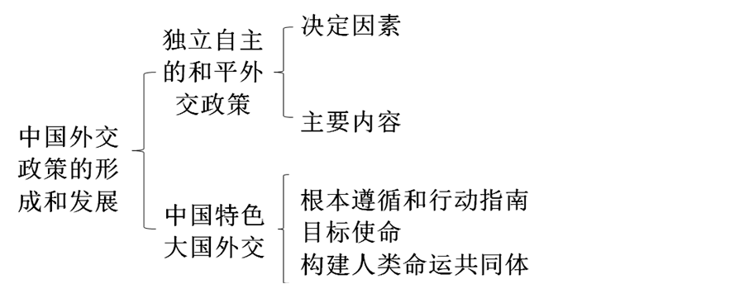
【整体认识】

【重难点】
重点:理解我国外交政策的宗旨、基本立场、基本目标、基本准则,懂得我国的国家性质和国家利益决定了我国奉行独立自主的和平外交政策。
难点:认识中国坚定地走和平发展道路,懂得中国的和平发展既通过维护世界和平发展自己又通过自身的发展维护世界和平。
【自主预习】
1、我国奉行独立自主和平外交政策的原因。决定性因素。
2、我国独立自主和平外交政策的内涵（包括基本立场、宗旨、基本目标、基石、基本准则）。
3、习近平外交思想的形成、作用、核心理念、核心要义。构建人类命运共同体理念的巨大价值。
4、中国与世界的关系及中国对世界发挥的建设性作用。
【预习检测】
1.咄咄逼人不是中国的传统,国强必霸也不是我们的选择。我们始终坚持独立自主的和平外交政策,愿与各国平等交往,友好相处,得到国际社会的高度赞赏和广泛欢迎。我国坚持独立自主的和平外交政策,从根本上讲是因为 ( )
A.和平与发展是当今时代的主题 B.独立自主是我国外交政策的基本立场
C.我国的国际地位越来越重要 D.我国是人民民主专政的社会主义国家
2.中国尊重其他国家选择的不同发展道路,中国不“输入”外国模式,也不“输出”中国模式,不会要求别国“复制”中国的做法。这反映了我国外交政策的 ( )
A.宗旨 B.基本目标 C.基本立场 D.基本准则
3.中国作为联合国安理会常任理事国,努力为解决国际和地区热点问题贡献智慧和力量。这体现了 ( )
A.维护世界和平、促进共同发展的宗旨 B.维护我国的主权、安全和发展利益
C.促进世界和平与发展的首要外交目标 D.我国是维护世界和平稳定的决定力量
4.作为世界上最大的发展中国家,中国一直是全球减贫与发展事业的倡导者、推动者和践行者。在致力于实现自身发展、消除贫困的同时,积极向其他发展中国家提供不附加任何政治条件的援助,支持和帮助广大发展中国家特别是最不发达国家消除贫困。这样做表明我国 ( )
A.坚持独立自主的基本立场
B.把和平共处五项原则作为我国外交政策的基本目标
C.以维护世界和平、促进共同发展作为外交活动的出发点和落脚点
D.维护我国的主权、安全和发展利益,促进世界的和平与发展
5.2020年 3月27日,国家主席习近平同美国总统特朗普通电话时指出,中美合则两利、斗则俱伤,合作是唯一正确的选择,希望美方在改善中美关系方面采取实质性行动,双方共同努力,加强抗疫等领域合作,发展不冲突不对抗、相互尊重、合作共赢的关系。这需要中美双方坚持 ( )
A.独立自主原则 B.和平共处五项原则
C.国家利益至上原则 D.结盟政策
1【解析】选D。国家性质和国家利益决定一个国家的外交政策。我国独立自主的和平外交政策是由我国人民民主专政的国家性质和国家利益决定的,D符合题意,A、B、C都不符合题意。
2【解析】选C。中国尊重其他国家选择的不同发展道路,体现了我国外交政策中的独立自主的基本立场,C符合题意,A、B、D都不符合题意。
3【解析】选A。为解决国际和地区热点问题贡献智慧和力量,体现了我国积极参与国际事务,维护世界和平、促进共同发展,A符合题意;为解决国际和地区热点问题贡献智慧和力量,不是维护我国的主权、安全和发展利益,B与题意不符;维护我国的主权、安全和发展利益是我国外交政策的首要目标,C错误;我国是维护世界和平稳定的重要力量,D错误。
4【解析】选D。在致力于实现自身发展、消除贫困的同时,积极向其他发展中国家提供不附加任何政治条件的援助,表明维护我国的主权、安全和发展利益,促进世界的和平与发展,D符合题意;材料没有体现独立自主的基本立场,A不符合题意;和平共处五项原则是我国外交政策的基石和对外关系的基本准则,B错误;维护国家利益是我国外交活动的出发点和落脚点,C错误。
5【解析】选B。本题考查我国外交政策的基石和基本准则。发展不冲突不对抗、相互尊重、合作共赢的中美关系,需要坚持和平共处五项原则,B符合题意,A、C、D都不符合题意。
预习过程中遇到的困惑以及需要老师帮助解决的问题：

【课堂探究】
探究点一 独立自主的和平外交政策
合作探究
议题：中国国际进口博览会彰显了哪些大国外交理念？
第二届中国国际进口博览会于2019年11月5～10日在上海举行。本届进口博览会包括展会和论坛两个部分。在展会部分，本届进博会企业展和国家展总面积36万平方米，展览总面积比上一届多6万平方米；其中，国家展总展览面积3万平方米，共有包括中国在内的64个国家和3个国际组织参展；企业展总展览面积从去年的27万平方米增加到33万平方米，涵盖装备、消费、食品、健康、服务等五大板块、七个展区，来自150多个国家和地区的3 000多家企业签约参展。第二届中国国际进口博览会5日在上海开幕。中国国家主席习近平出席开幕式并发表主旨演讲。
习近平在演讲中说，一年前，我们在这里成功举办了首届中国国际进口博览会。今天，更多朋友如约而至。本届中国国际进口博览会延续“新时代，共享未来”的主题。我相信，各位朋友都能乘兴而来、满意而归！
(1)分析中国国际进口博览会吸引这么多国家的原因。

(2)请你在我国灿烂辉煌的中华文化中，围绕着“合作”这个主题，选择两条名言、俗语、成语典故或诗句。

核心归纳
1．外交政策的决定性因素与国际关系的决定性因素
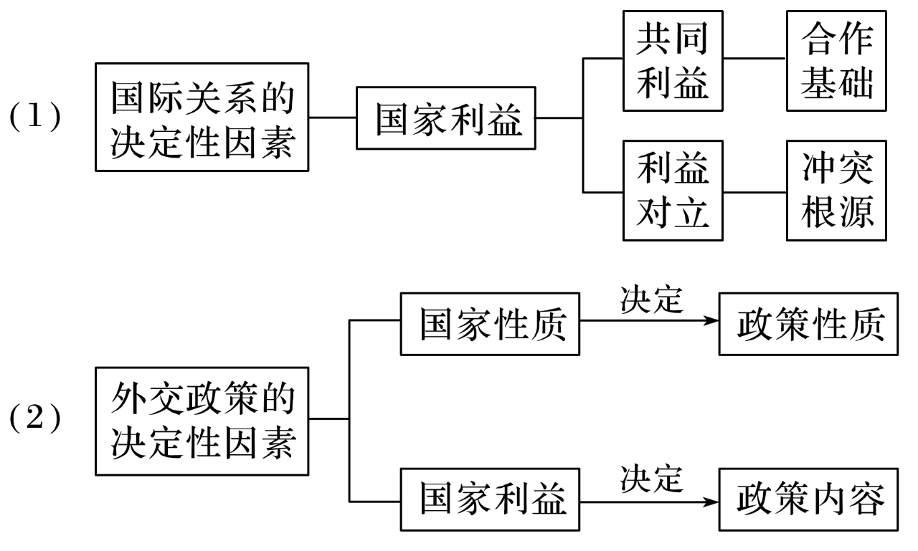
典例1 针对一些国家无视历史、法理与事实，对南海问题说三道四，我国明确表示中国对南沙群岛及其附近海域拥有无可争辩的主权，中方在南沙岛礁上的任何行动都是正当的，其他国家无权对此说三道四。这反映出，我国外交政策捍卫的最高利益是()
A．公正合理的国际秩序
B．我国的独立和主权
C．世界的和平与发展
D．我国的发展和繁荣
2．从四方面把握我国外交政策的基本内容
 | 基本内容 | 表现
基本  立场 | 独立自主 | 独立自主就是在国际事务中坚决捍卫国家的独立、主权和领土完整，对国际问题自主地决定自己的态度和对策
宗旨 | 维护世界和平、促进共同发展 | 促进世界的和平与发展，符合中国人民和世界人民的共同愿望和根本利益，是时代的要求，是不可阻挡的历史潮流
基本  目标 | 维护我国的主权、安全和发展利益，促进世界的和平与发展 | 我国坚决维护国家主权、安全和发展利益，绝不屈服于任何外来压力；坚定维护国际公平正义，反对把自己的意志强加于人，反对干涉别国内政，反对以强凌弱
基石、基本准则 | 和平共处五项原则 | 和平共处五项原则包括：互相尊重主权和领土完整、互不侵犯、互不干涉内政、平等互利、和平共处
典例2 60多年来,中国在致力于消除本国贫困的同时,加强与发展中国家和国际机构在减贫与人权领域的交流合作,共向160多个国家和国际组织提供了4 000多亿元人民币援助,为发展中国家培训各类人员1 200多万人次,派遣60多万援助人员。中国参与国际减贫扶贫( )
①积极履行了应尽的国际责任②推动了世界多极化发展③意在展示日益增强的综合国力④体现了共同发展的外交宗旨A.①② B.①④ C.②③D.③④
议题：中国特色大国外交的新理念是什么？
党的十八大以来，伴随着中国特色社会主义进入新时代，中国无疑已经处于当今时代的前沿，也在中华民族历史上前所未有地接近世界舞台的中心，以习近平同志为核心的党中央，着眼当代中国发展新要求，深刻思考人类发展前途命运，提出了一系列富有创造性和前瞻性的外交新理念新构想新战略，使中国外交的大国特色、风格、气派更加彰显，也开启了中国特色大国外交的历史新征程。正如习近平总书记在庆祝中华人民共和国成立70周年大会上所讲，中华人民共和国的成立“彻底改变了近代以后100多年中国积贫积弱、受人欺凌的悲惨命运，中华民族走上了实现伟大复兴的壮阔道路”。
(1)进入新时代，中国特色社会主义大国外交的重要理论创新成果是什么？

(2)以习近平同志为核心的党中央，着眼当代中国发展新要求，深刻思考人类发展前途命运，提出了一系列富有创造性和前瞻性的外交新理念新构想新战略，试举例说明。

核心归纳
1．正确理解中国特色大国外交的新征程
(1)坚持和平发展、促进民族复兴成为新时期中国外交工作主线。从理论创新到实践创新，中国特色大国外交为我国在迅速变化的时代中赢得主动，为实现“两个一百年”奋斗目标和中华民族伟大复兴的中国梦提供有力保障，同时也为解决人类问题贡献了中国智慧、提供了中国方案。
(2)习近平总书记提出创新、协调、绿色、开放、共享的新发展观，共同、综合、合作、可持续的新安全观，义利相兼、以义为先的正确义利观，共商、共建、共享的新全球治理观，以及以平等为基础、以开放为导向、以合作为动力、以共享为目标的新全球经济治理观等，不断充实与完善中国特色大国外交理念。
典例3 世事如棋局，善弈者谋势。发展起来的中国，践行亲诚惠容的周边外交理念和“命运共同体”意识，外交新举措不断：实施互联互通战略、建立亚太自由贸易区等。具有中国特色、中国风格、中国气派的大国外交，受到世界人民广泛赞赏。这是因为我国( )
①一贯奉行独立自主的和平外交政策
②是联合国创始国及安理会常任理事国之一
③在对外交往中坚持合作共赢的理念
④在促进世界和平与发展中发挥领导作用
A．①② B．①③ C．②④ D．③④
典例4 中国曾积极促成旨在实现朝鲜半岛无核化的六方会谈机制，促成了伊朗核问题全面协议的最终达成，又积极推动叙利亚、乌克兰、中东等热点问题的政治对话进程，通过APEC、G20等推动全球经济治理。这表明我国( )
①是促进世界经济政治发展的重要力量
②是国际秩序的参与者、维护者和领导者
③在开展对外活动中积极维护自身的国家利益
④是维护世界和平与稳定的积极因素和坚定力量
A．①② B．②③ C．①④ D．③④
[议题总结·我的收获]

【堂清、日清以及记录反思】

江苏省仪征中学2021-2022学年度第一学期高二政治学科作业
选择性必修一 《当代国际政治与经济》
第五课 中国的外交
5.1 中国外交政策的形成与发展
研制人：马楠 审核人：曹淑莹
班级： 姓名： 学号： 时间： 12.7 作业时长：30分钟
1．坚决维护国家主权、安全和发展利益，是习近平新时代中国特色社会主义思想的核心内容之一。这体现了我国外交政策的（ ）
① 基本立场 ② 基本原则 ③ 宗旨 ④ 基本目标
A．① ② B．① ④ C．② ③ D．③ ④
2．2021年7月26日国务委员兼外长王毅在天津接见美国常务副国务卿舍曼时，对美方提出三点基本要求：美国不得挑战、诋毁甚至试图颠覆中国特色社会主义道路和制度；不得试图阻挠甚至打断中国的发展进程；不得侵犯中国国家主权，更不得破坏中国领土完整。中方的要求（ ）
①表明中国坚定维护本国的国家安全和利益 ②有助于有效管控分歧、防止中美关系失控
③表明独立自主是中国外交政策的基本目标 ④体现了合作与对抗是国际关系的基本形式
A．① ② B．① ④ C．② ③ D．③ ④
3．“一带一路”国际合作高峰论坛达成一系列合作共识，提出一系列重要举措及取得一系列务实成果，中国作为东道国对其中具有代表性的一些成果进行了梳理和汇总，形成了高峰论坛的丰硕成果。“一带一路”国家合作的成果表明（ ）
① 国家间的共同利益是国家合作的基础
② 国家间的根本利益具有一致性
③ “一带一路”国家加强合作符合我国外交政策的宗旨
④ “一带一路”国家加强合作符合我国外交政策的基本目标
A．① ③ B．① ④ C．② ③ D．③ ④
4．中国坚持走和平发展道路，坚持独立自主的和平外交政策，不是权宜之计，而是我们的战略选择和郑重承诺。中国奉行独立自主的和平外交政策是由中国__________的__________和决定的。（ ）
① 国家性质 ② 国家利益 ③ 综合国力 ④ 发展目标
A．① ② B．① ④ C．② ③ D．③ ④
5．2021年3月1日晚，国家主席习近平同塔吉克斯坦总统拉赫蒙通电话，面对新冠肺炎疫情全球大流行和世界百年未有之大变局，中塔两国人民同舟共济、团结协作，各领域合作成果丰硕，特别是抗疫合作成为亮点。双方在涉及彼此核心利益问题上相互支持，充分体现了中塔全面战略伙伴关系的高水平。中方坚定支持塔方维护国家主权、安全、稳定，愿同塔方加强共建“一带一路”倡议同塔吉克斯坦“2030年前国家发展战略”对接，推动中塔关系不断向前发展。材料表明，中塔两国（ ）
①从对方利益出发改善两国关系 ②由经济合作向军事同盟转变
③存在共同的国家利益 ④互相尊重、共克时艰
A．①② B．①③ C．②④ D．③④
6．国家主席习近平提出的“人类命运共同体”理念，已经得到国际社会的广泛关注与认同。联合国有关机构已经多次将构建人类命运共同体写入相关决议。中国主张（ ）
①反映了中国是当今世界最大的发展中国家
②符合向往和平发展国家和人民的共同愿望
③有利于促使国际秩序的发展更加公正合理
④彰显了中国主导世界和平发展的雄心壮志
A．①③ B．①④ C．②③ D．②④
7．2021年8月10日，中国外交部宣布一项重磅决定：召回中国驻立陶宛大使，并要求立政府召回驻中国大使。中国作出这一决定的原因是，立陶宛政府不顾中方反复交涉、晓以利害，宣布允许台湾当局以“台湾”名义设立“代表处”。材料表明（ ）
①维护国家利益是主权国家对外活动的出发点和落脚点
②立陶宛此举干涉台湾事务和中国内政，严重侵犯中国主权
③我国外交政策的基本立场是维护我国主权安全
④各国的外交政策都是由本国的国家利益和人民利益决定的
A．①② B．①③ C．②④ D．③④
8．在联合国人权理事会第47届会议上，90多个国家为中国发声，反对出于政治动机、基于虚假信息对中国进行无理指责。他们表示涉及中国领土内的大小事务，都属于中国内政，别国无权干预。在联合国的国际舞台上，他们的呼声（ ）
①表明国际交往应以共同利益为出发点 ②为中国提供了重要的国际舆论的支持
③提升了中国对国际事务的话语主导权 ④彰显出国际社会维护和平的正义力量
A．①② B．①④ C．②③ D．②④
★（选做题）9．2021年3月7日，我国政府推出“春苗行动”，致力于帮助海外中国公民尽快接种新冠疫苗。截至7月1日，外交部和各驻外使领馆已协助超过170万名海外中国公民在160多个国家接种新冠疫苗。推出“春苗行动”（ ）
①体现了我国政府坚持外交为民
②表明我国政府优先维护海外公民生命安全与健康
③体现了国家尊重和保障人权
④旨在落实平等互利和平共处的外交原则
A．①③ B．①④ C．②③ D．②④
★（选做题）10．我国近年来在外交关系上取得了巨大成就，贯彻“好邻居，好伙伴，好朋友”的思路，这是对中国和平共处的外交理念的生动诠释。这一外交理念（ ）
①体现了我国奉行独立自主的和平外交政策 ②表明我国致力于维护周边国家的根本利益
③有利于更好地实现和维护我国的国家利益 ④确立了中国在维护世界和平中的领导地位
A．①② B．③④ C．②④ D．①③
11. 2020年8月27日,外交部发言人主持例行记者会时指出,中方在本国领土上开展相关建设,完全是主权范围内的事,与军事化无关。中方企业和个人参与本国建设活动,合理合法、无可非议。美方因中方企业和个人参与本国相关建设而对其实施非法制裁,毫无道理。美方此举粗暴干涉了中国内政,违反国际法和国际关系基本准则,完全是霸道逻辑、强权政治。中方对此坚决反对。我们敦促美方纠正错误,立即停止干涉中国内政。中方将采取坚定措施,坚决维护本国企业和个人的合法利益。
结合材料,运用《当代国际政治与经济》的知识,说明我国为什么要坚决维护本国企业和个人的合法利益。

考查范围
设问角度
材料分析
知识点提取
参照答案，订正补充
★（选做题）12.习近平总书记倡导创新、协调、绿色、开放、共享的发展理念,理性、协调、并进的核安全观,共同、综合、合作、可持续的新安全观,开放、融通、互利、共赢的合作观,平等、互鉴、对话、包容的文明观,倡议设立亚洲基础设施投资银行、丝路基金等,为世界治理贡献了中国方案、中国智慧,推动国际秩序和全球治理体系朝着更加公正合理方向发展。
运用“中国外交政策的形成与发展”的知识,谈谈我国如何为完善全球治理体系贡献中国方案、中国智慧。

考查范围
设问角度
材料分析
知识点提取
参照答案，订正补充

